**1.Feature-radiks** 流程截图

登陆应用后: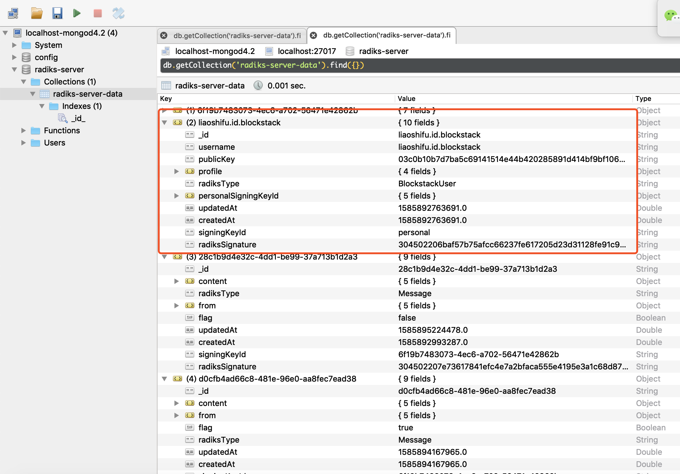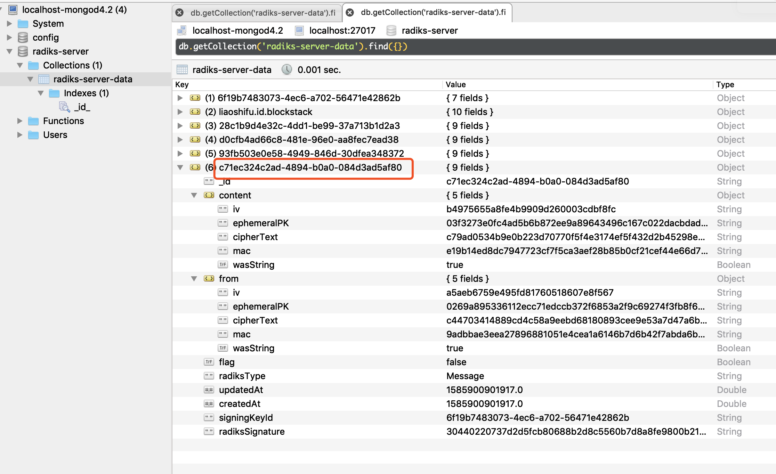

Save后：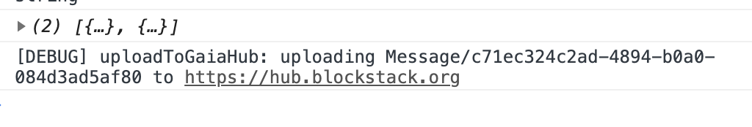

存储到 Gaiahub 的 Id 为：c71ec324c2ad-4894-b0a0-084d3ad5af80



Model设计

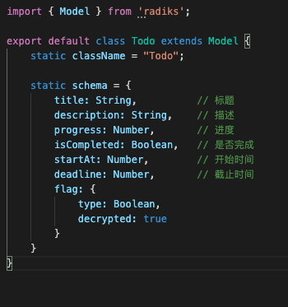

Todo的model设计字段有：

title：任务标题

description： 任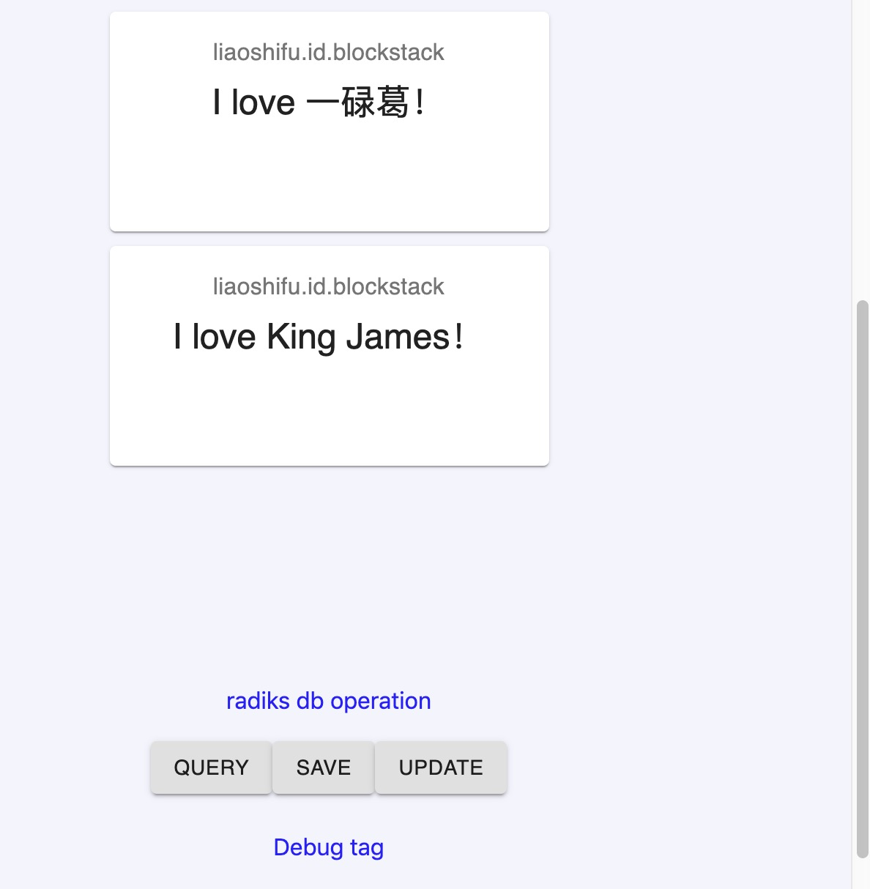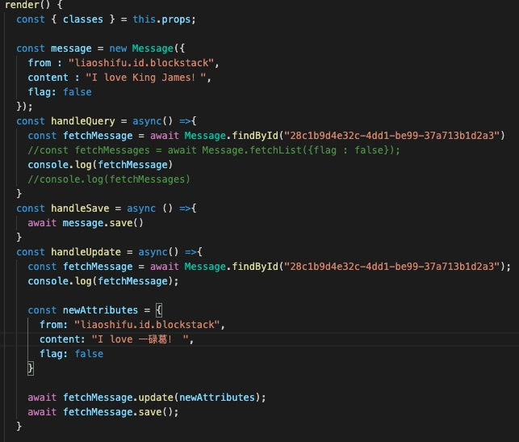务描述

progress: 进行进度

isCompleted：是否完成

startAt: 开始时间

deadline: 截止时间

flag 是不加密的，为了方便后台数据的索引，默认为 true，当留 言过期或者失效的时候为 fals